**重庆市物价局关于核定重庆联合产权交易所集团股份有限公司碳排放权交易手续费收费标准的通知**

重庆市物价局关于核定重庆联合产权交易所集团股份有限公司碳排放权交易手续费收费标准的通知  
（渝价〔2014〕156号）

重庆联合产权交易所集团股份有限公司：  
　　你公司《关于核准碳排放权交易收费标准的请示》（渝联交文〔2014〕28号）收悉。根据市政府《关于印发[重庆市碳排放权交易管理暂行办法的通知](https://www.pkulaw.com/lar/05a1d01f9facbecbc13ae84e1f941e96bdfb.html?way=textSlc)》（渝府发第〔2014〕17号）有关规定，经研究，现将你公司碳排放权交易手续费收费标准及有关事项通知如下：  
  
**一、**你公司碳排放权交易手续费按照不超过交易成交额的7‰向交易双方分别收取。

**二、**你公司可按照自愿有偿的原则向碳排放权交易会员提供其他服务，其收费标准由你公司自主制定。

**三、**你公司应按照有关规定认真做好明码标价工作，要在收费处醒目位置公示收费项目、收费标准以及投诉举报电话等信息，自觉接受价格主管部门和社会群众的监督。

**四、**本通知从2014年6月13日起试行，试行期两年。试行期满后，根据碳排放权交易情况和客户反映再确定正式收费标准。

　　2014年6月11日

©北大法宝：（[www.pkulaw.com](https://www.pkulaw.com)）专业提供法律信息、法学知识和法律软件领域各类解决方案。北大法宝为您提供丰富的参考资料，正式引用法规条文时请与标准文本核对。 欢迎查看所有[产品和服务](http://www.pkulaw.net/" \t "_blank)。  
[法宝快讯： 如何快速找到您需要的检索结果？ 法宝 V6 有何新特色？](http://www.pkulaw.com/helps/69.html" \t "_blank)

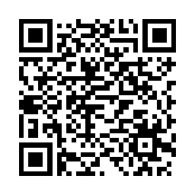

扫描二维码阅读原文

原文链接：[https://www.pkulaw.com/lar/40a24a418babf4866b26ac7e65cbb991bdfb.html](https://www.pkulaw.com/lar/40a24a418babf4866b26ac7e65cbb991bdfb.html" \t "_blank)